***Золотые правила поведения на солнце***

*.*

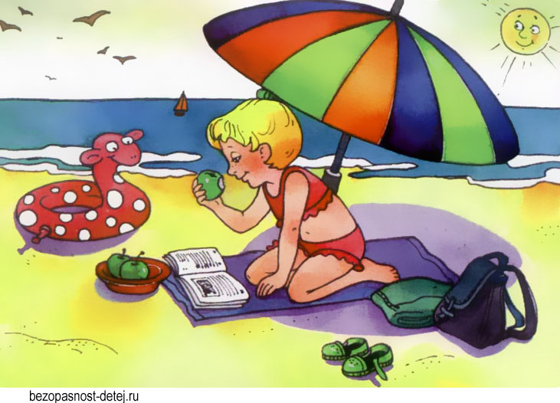

* Чрезмерное пребывание на солнце вредное! Не оставайтесь на солнце в течение продолжительного времени. Даже, если вы используете солнцезащитное средство, это не дает 100% гарантии защиты от UV-лучей.
* Избегайте нахождения на солнце с 11.00 до 15.00, когда солнце самое активное. Избегайте нахождения на солнце в часы максимальной солнечной активности.
* Защищайтесь от солнца. Кроме солнцезащитных средств, не забывайте о панаме, футболке и солнцезащитных очках.
* Не допускайте нахождение детей под прямыми солнечными лучами.
* Нахождение ребенка на солнце без защиты может привести к серьезным заболеваниям в будущем. В возрасте до 3 лет нахождение ребенка на солнце не рекомендуется.
* Постоянно используйте солнцезащитные средства перед выходом на солнце. Не забывайте обновлять защиту, особенно после пребывания в воде. Уделяйте особое внимание чувствительным участкам тела: нос, губы, уши, шея.